Акриловые ванны имеют большую популярность среди ценителей комфортных условий. Инновационный предмет сантехники является термоустойчивым и не поддается коррозии. Акрил требует должного ухода. Чистить ванну не сложно, если делать это еженедельно. Главное - подобрать нужные средства.
Нельзя использовать щетки на металлической основе, чтобы не испортить покрытие. Не ставьте на дно ванны твердые предметы: ведра, тазы, табуретки. Не рекомендуется купать в акриловой ванне домашних животных. Рекомендуется использовать силиконовый коврик
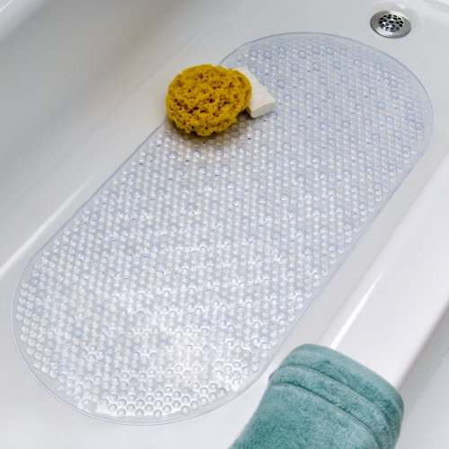
Раз в неделю нужно мыть изделие, используя средство для акриловых ванн, чтобы почистить ее от ржавчины, въевшихся загрязнений, налета и желтизны. Средство вспенивают, а затем наносят на ванну мягкой губкой. Чтобы оно подействовало, его оставляют на поверхности на 10-15 минут и смывают большим количеством проточной теплой воды.
А также можно отмыть ванну меламиновай губкой. Немного намочить меламиновую губку водой и интенсивно протирать ванну, пока губка не сотрётся.
Если на поверхности акрила появились мелкие трещины или царапины, они удаляются с помощью шлифовки мелкозернистой наждачной бумаги. Кипить наждачку можно в автомагазине. Идеально подходит наждачная бумага 400,1000,2000. Сначала полируем 400 потом 1000 и 2000. Чтобы после обработки шкуркой вернуть блеск материалу, наносят специальную полироль.

